2025学年第二学期英语科组第七周工作动态
​本周英语课组开展三年级《Module 3 Unit 6 I’m on duty》公开课展示活动，由邹燕婷老师在三1班进行授课，课堂立足学情，分层教学，层层递进。
1.热身导入：以英语歌曲classroom jobs活跃氛围，明确学习目标，引出新课，复习旧知为新课铺垫。
2.新知教学：新词汇教学穿插在海报中，在浏览班级岗位海报中学习并巩固新词汇。
3.文本操练：通过教师展示手中的卡片，学生跟读，分组朗读等形式，帮助学生学习新单词，流利朗读对话。
4.巩固拓展：运用转盘来巩固和操练单词和句型，同时，提供练习题来巩固不同岗位的工作内容，借助图片开展小组讨论实现语言迁移运用。
本次公开课环节完整，层层深入，有效提升学习语言能力与人文素养，为科组教研提供了优秀范例。
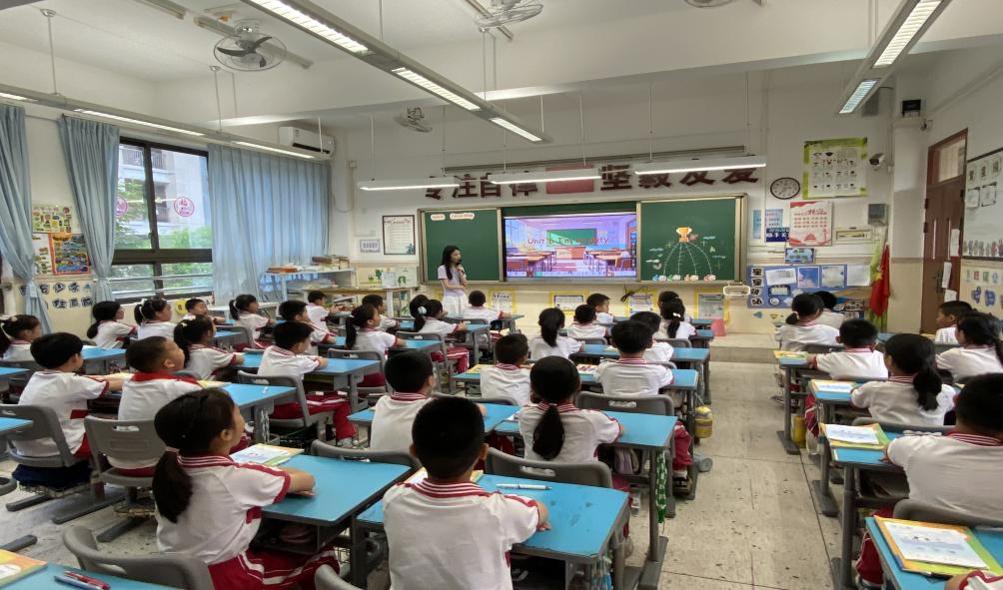

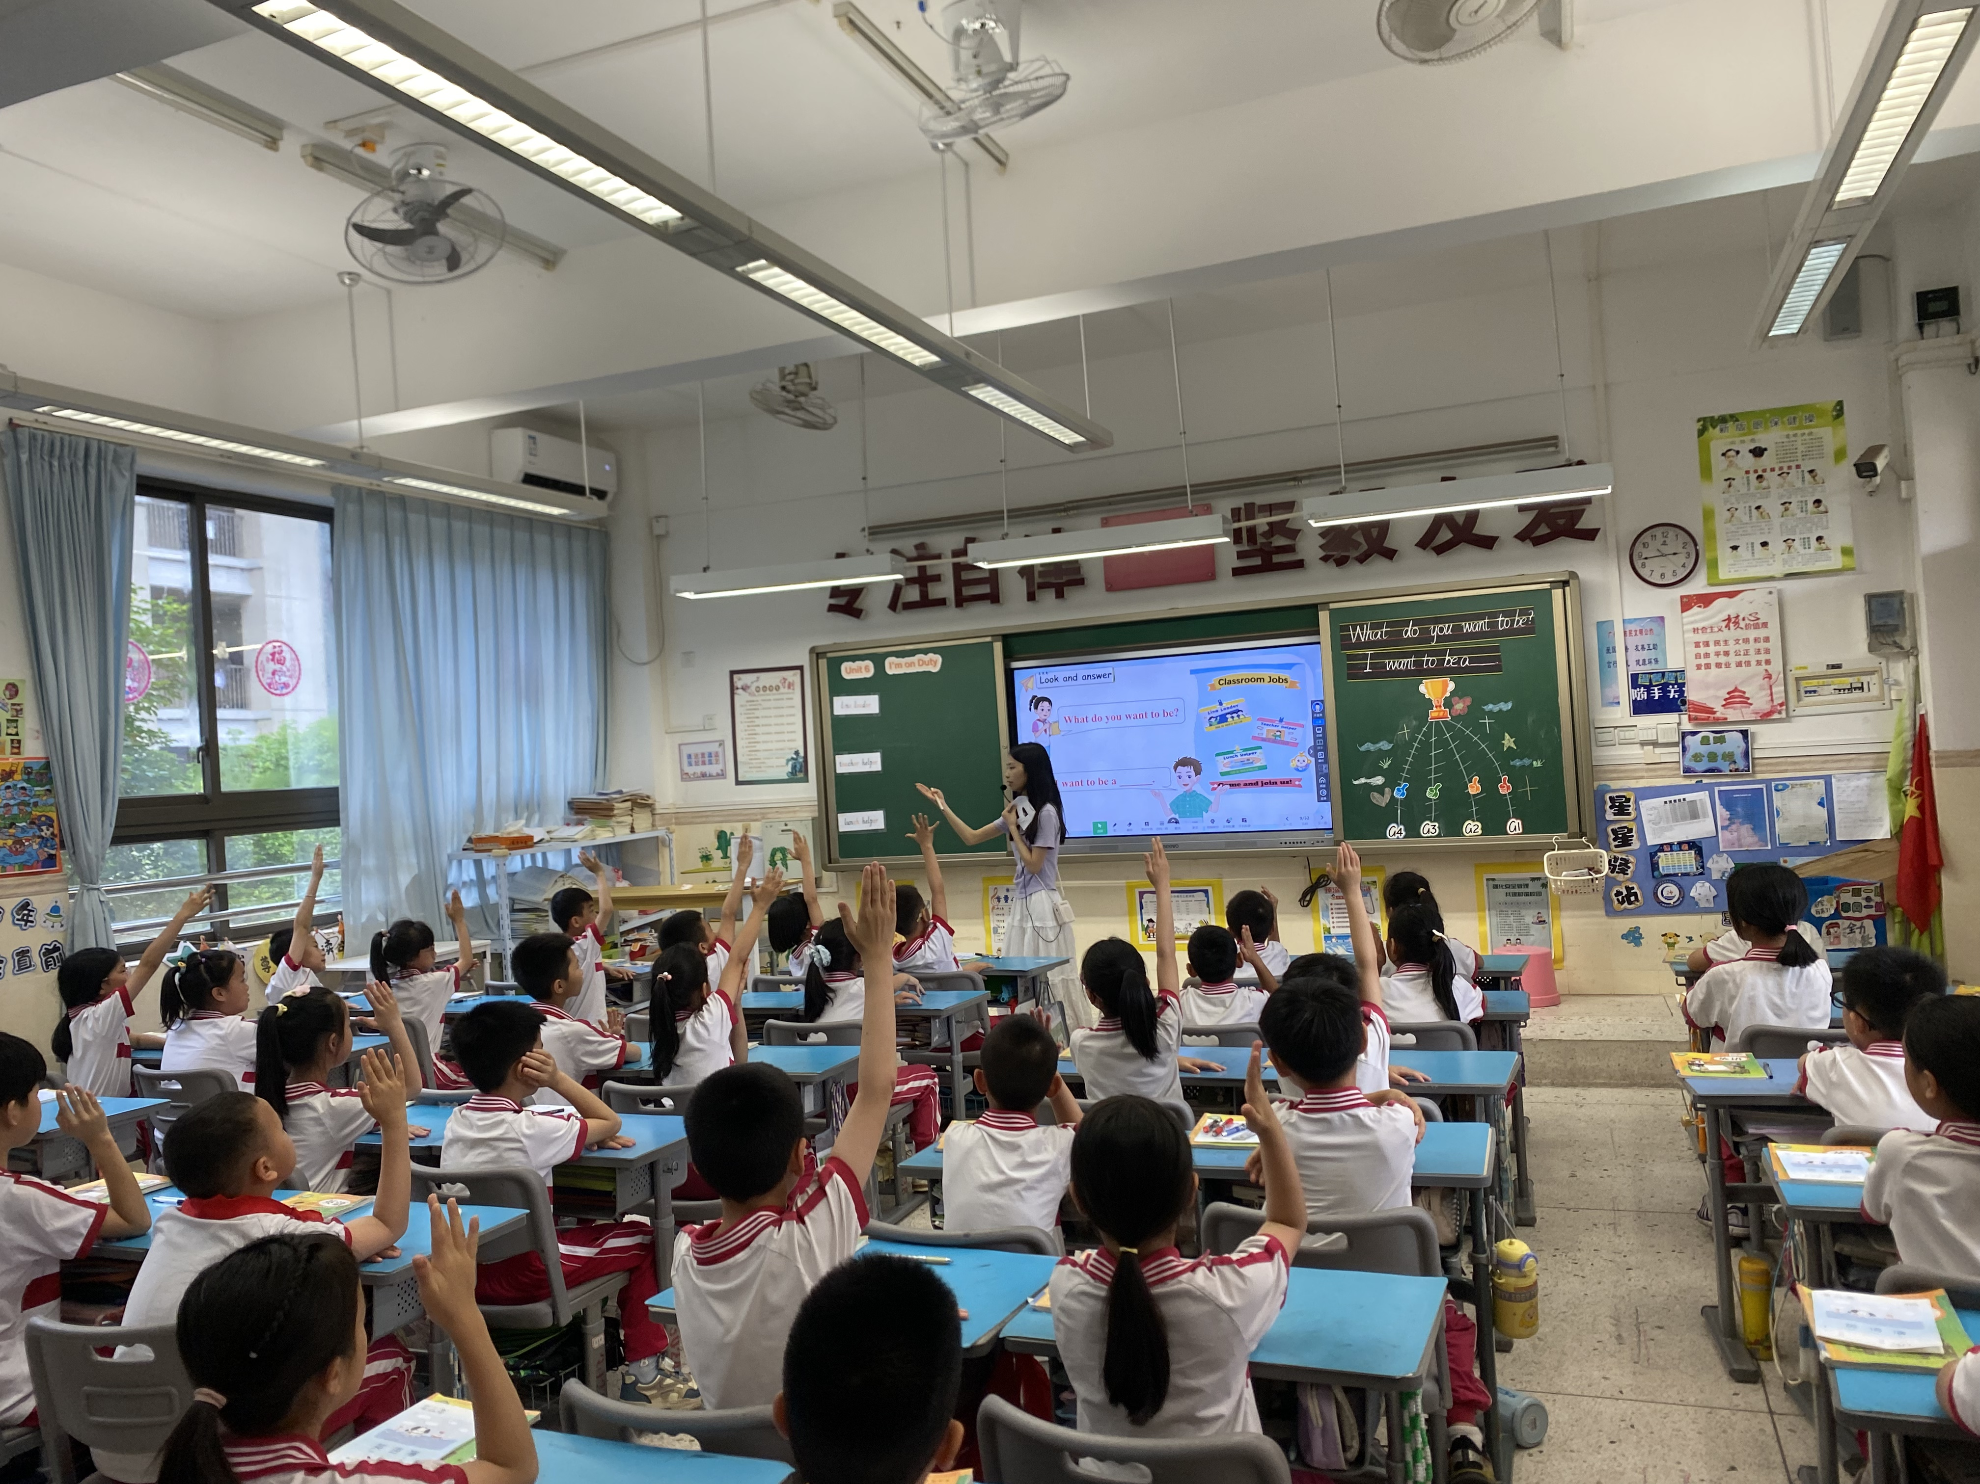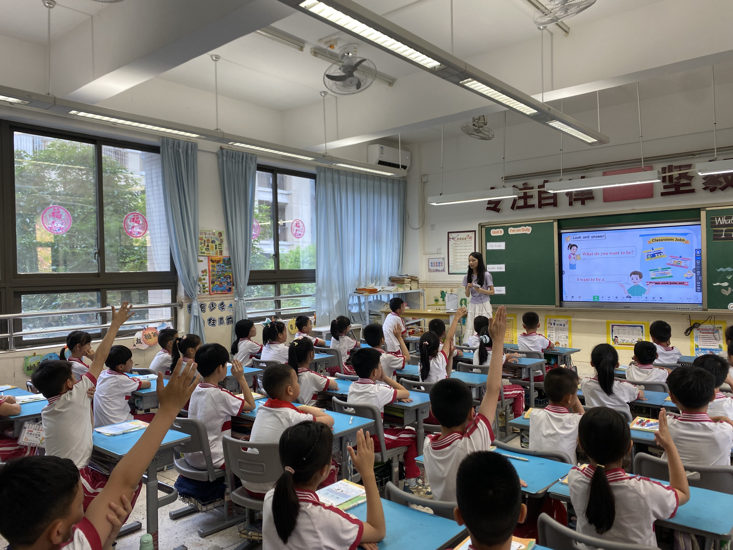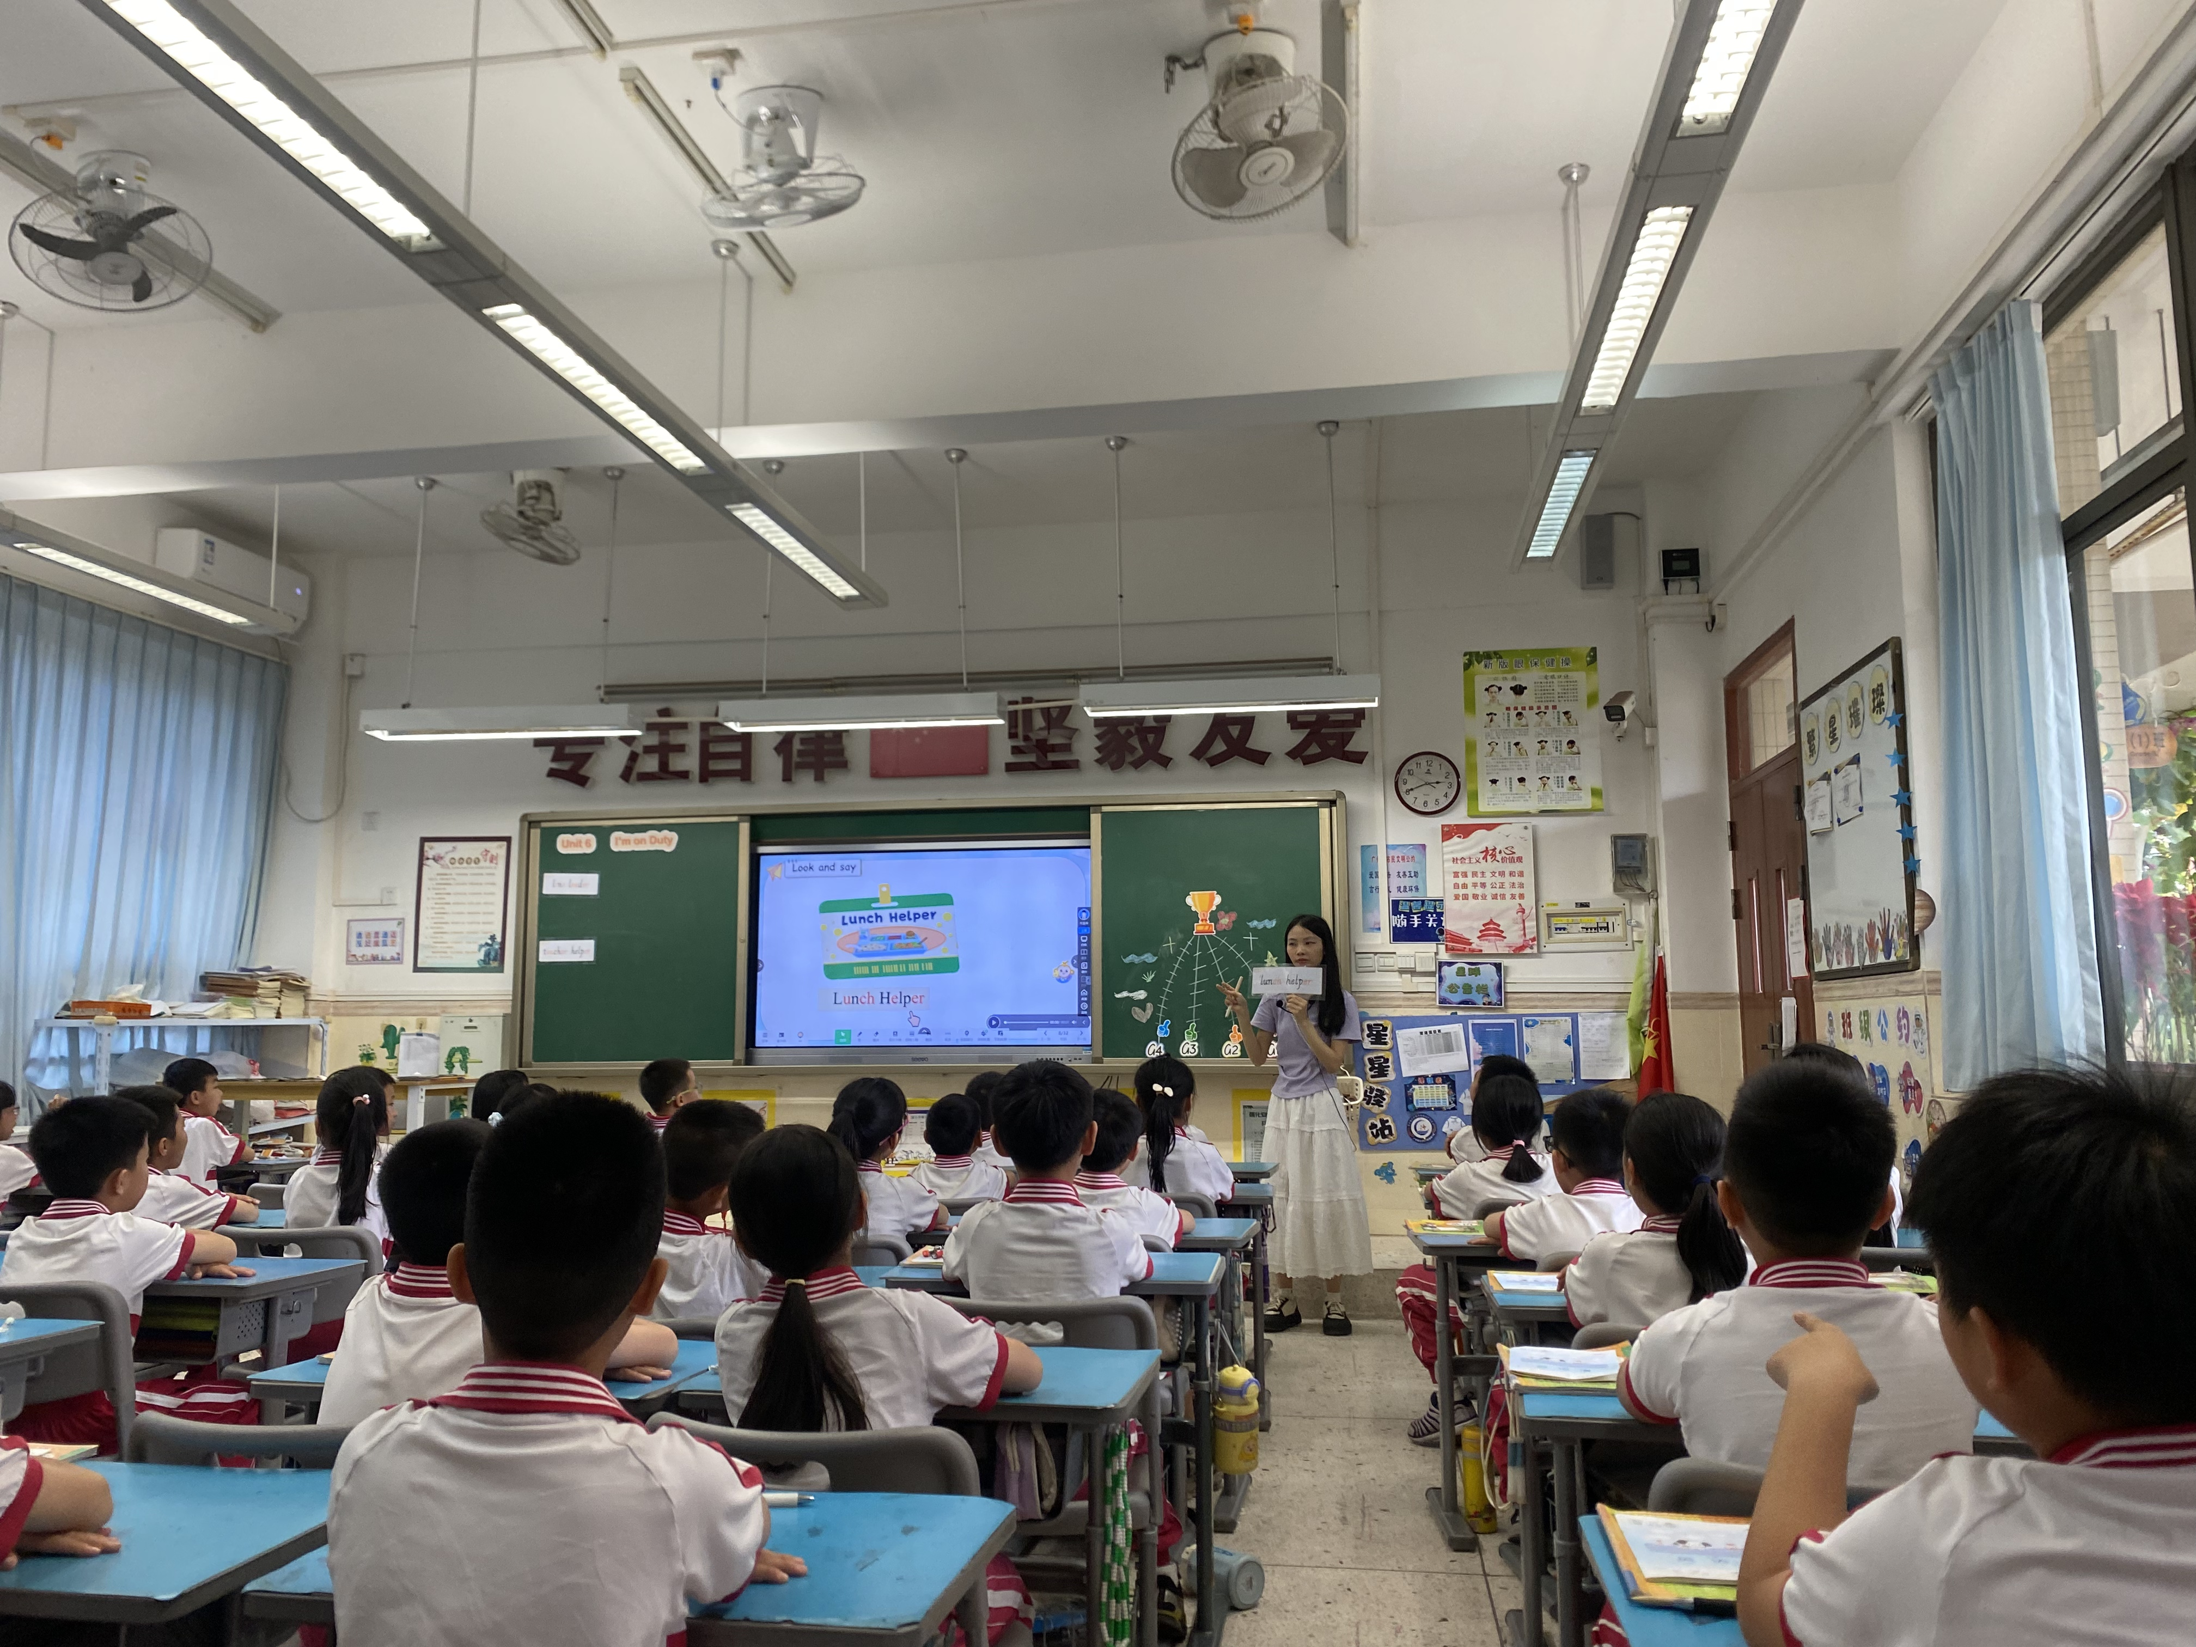

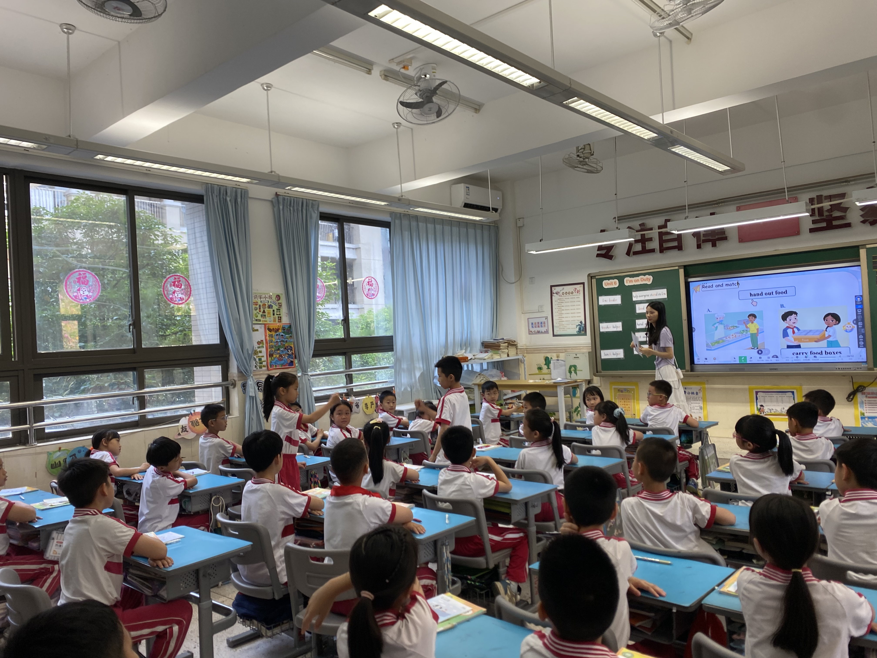
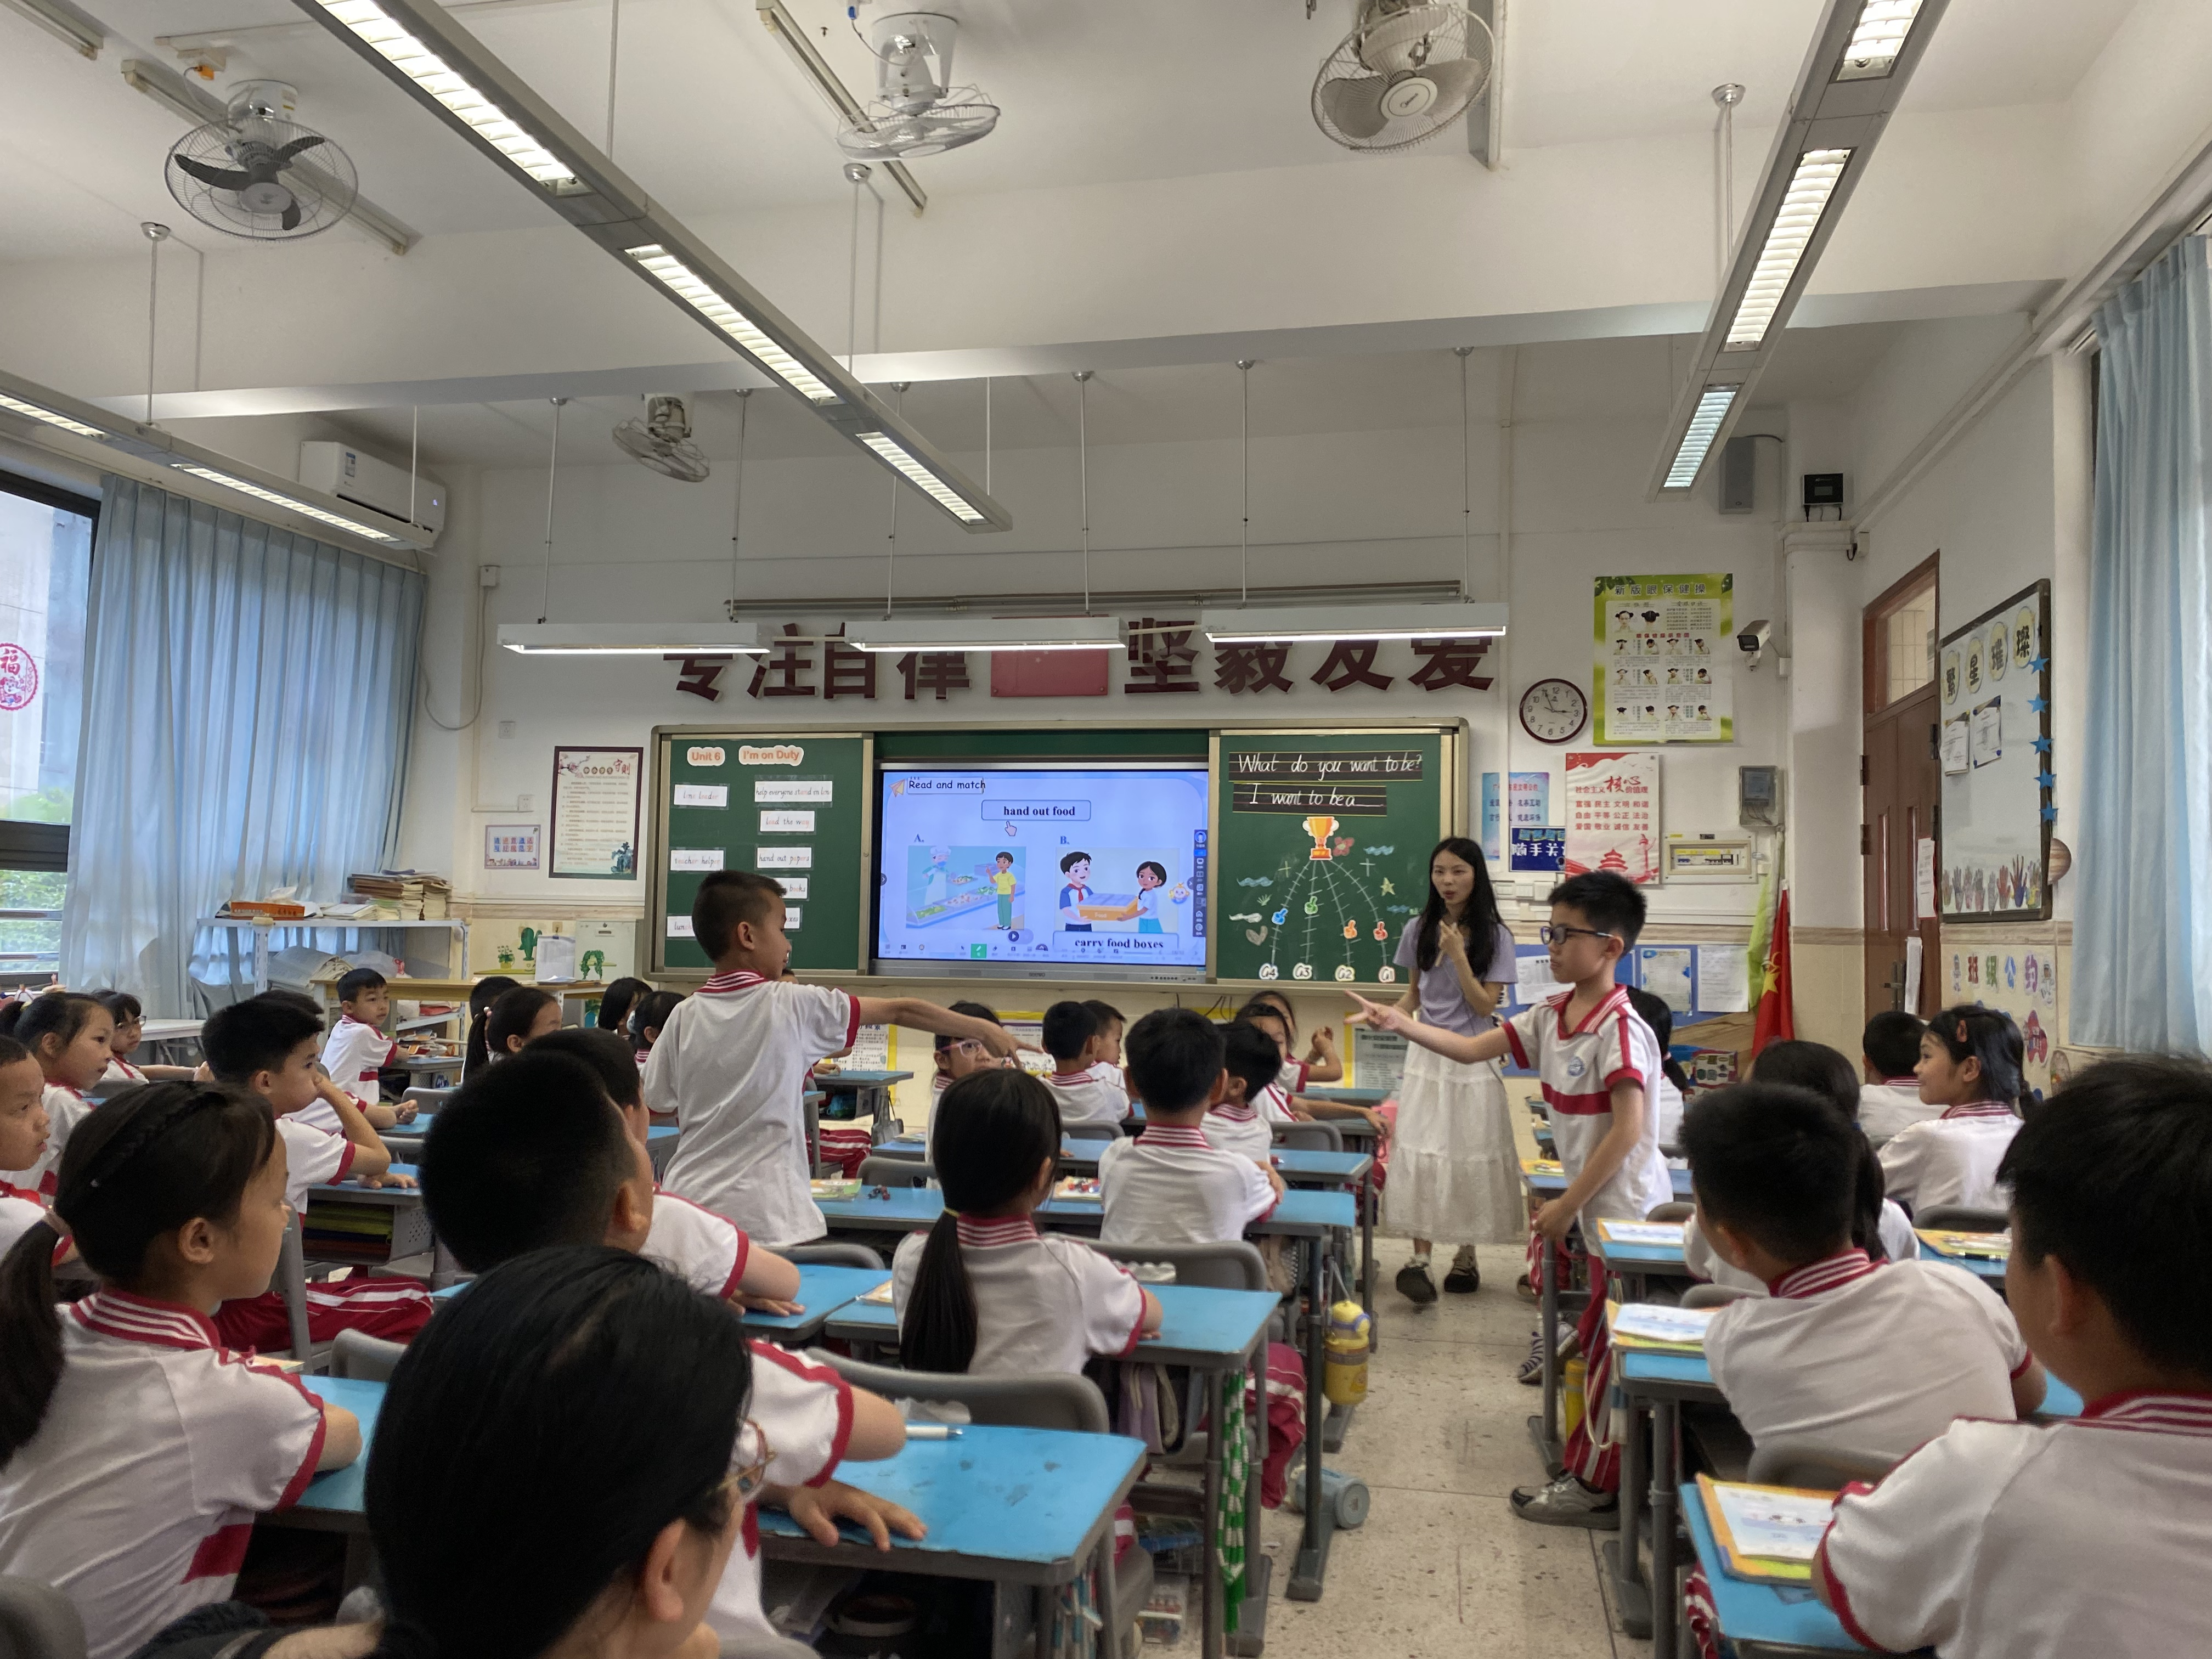
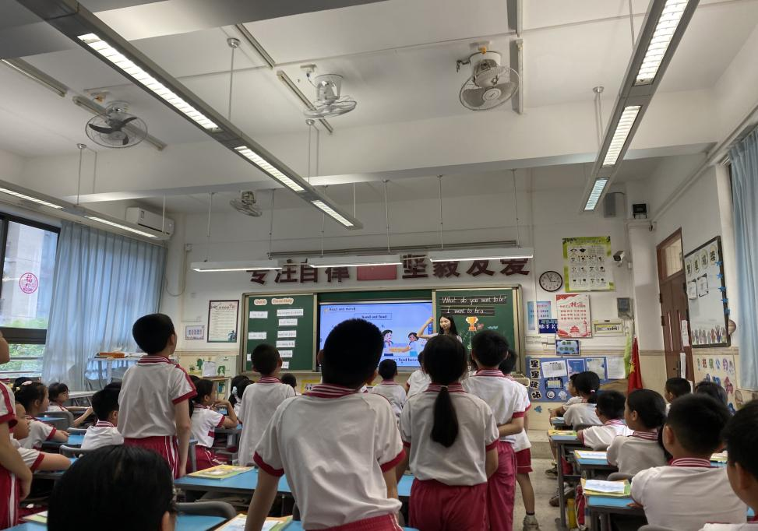
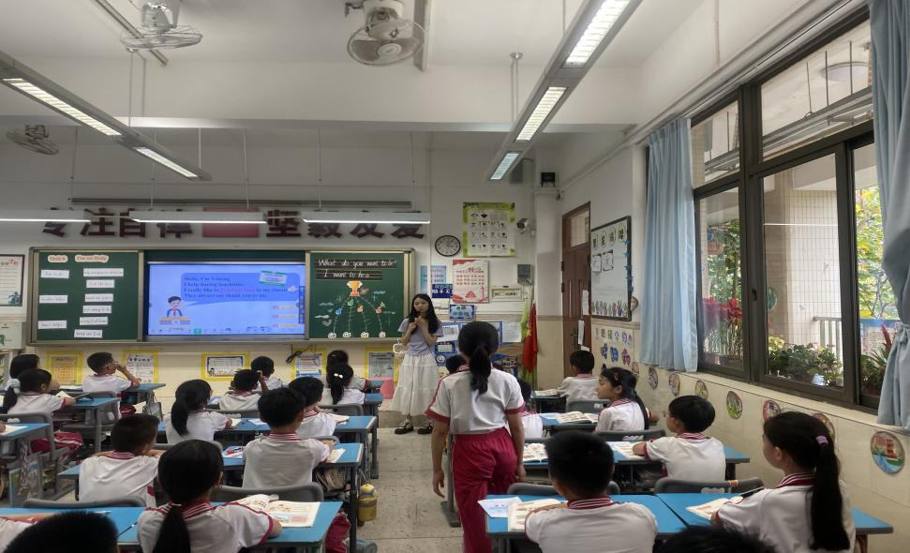
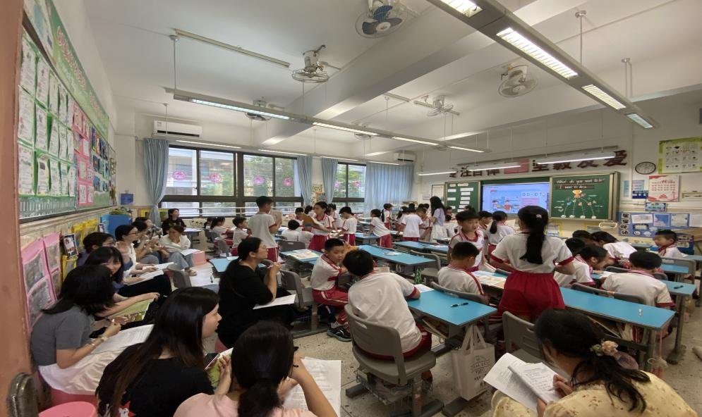

作业检查
今天学校对各年级（1-6年级）进行了常规作业检查，主要包括学生的作业A本，B本，以及教师备课记录和课本笔记。
